Entregável 3 – Conformidade com a Legislação e Compatibilidade Mobile
Sistema de gestão para laboratório de análise de qualidade da água

Equipe: Jeferson Pierre da Silva

Histórico do Documento
Data | Versão | Autor | Revisor
28/10/2026 | 0.1 | Jeferson Pierre

Introdução
Este documento descreve a funcionalidade de Conformidade com a Legislação e Compatibilidade Mobile, terceiro e último entregável do sistema de gestão para um laboratório de análise de qualidade da água. Com os Entregáveis 1 e 2, os cadastros, os orçamentos, o agendamento das coletas e o recebimento das amostras passaram a ser feitos no sistema. Duas etapas do atendimento, porém, continuam fora dele: em campo, o coletor anota a coleta na ficha impressa e só a registra no sistema quando volta ao laboratório; e, depois do recebimento, os resultados das análises são anotados em planilhas, comparados manualmente com os limites da legislação e transcritos para o laudo em um editor de texto.
O atendimento segue a ordem: o coletor visita os pontos de coleta do dia, na ordem sugerida pelo sistema, e registra cada coleta pelo celular, mesmo sem internet; as amostras recebidas no laboratório têm os resultados lançados pelo analista; o sistema compara cada resultado com os limites da legislação cadastrados no catálogo técnico; os resultados são revisados e liberados; e o laudo é emitido e enviado ao cliente.
O projeto foi dividido em três entregáveis, cada um resolvendo uma das dores apontadas pelo cliente:
•Entregável 1 – Cadastros e Orçamentos: cadastros digitais de clientes, contatos, pontos de coleta e do catálogo técnico, e elaboração, envio e aprovação de orçamentos (concluído).
•Entregável 2 – Coletas e perfis de usuário: agendamento de coletas a partir de orçamentos aprovados, registro da coleta e do recebimento da amostra, e perfis de usuário com controle de permissões (concluído).
•Entregável 3 – Conformidade com a legislação e compatibilidade mobile (este documento): registro da coleta pelo celular, inclusive sem internet, roteirização das coletas do dia, lançamento de resultados, comparação automática com os limites legais e emissão do laudo.
O Entregável 3 fecha o ciclo do atendimento: parte das coletas agendadas e das amostras recebidas no Entregável 2 e dos limites cadastrados no catálogo técnico do Entregável 1 e entrega ao cliente o laudo de cada amostra, com a indicação de conformidade de cada parâmetro.
Objetivo
Permitir que o coletor registre a coleta no próprio celular, no momento e no local da coleta, mesmo sem conexão com a internet, e visite os pontos do dia na ordem sugerida pelo sistema; e permitir que o laboratório lance os resultados das análises, verifique automaticamente a conformidade com a legislação e emita o laudo ao cliente, com rastreabilidade da coleta ao laudo.
Escopo
•Uso do sistema pelo celular como aplicativo instalável (PWA), com telas do coletor adaptadas à tela pequena.
•Registro da coleta pelo celular com ou sem conexão, incluindo as medições de campo (por exemplo, pH, cloro residual livre e temperatura), a localização e fotos opcionais.
•Sincronização automática dos registros feitos sem conexão e tratamento de conflitos.
•Mapa das coletas do dia, sugestão da ordem de visita e abertura da rota no Google Maps ou no Waze.
•Coordenadas dos pontos de coleta a partir do endereço, com ajuste no mapa.
•Lançamento dos resultados das análises e comparação automática com os limites da legislação.
•Revisão e liberação dos resultados por um segundo usuário.
•Emissão do laudo em PDF, envio ao cliente por e-mail, retificação e verificação de autenticidade.
•Consulta de laudos e de amostras não conformes.
Fora do escopo deste entregável
•Aplicativo nativo publicado nas lojas (Google Play e App Store). O sistema é instalado pelo navegador do celular.
•Mapa sem internet. Sem conexão, o coletor vê a lista das coletas na ordem sugerida, mas o mapa e a navegação precisam de conexão.
•Otimização de rota com trânsito em tempo real, janelas de horário ou distribuição automática das coletas entre os coletores.
•Lançamento de resultados e emissão de laudo pelo celular. No celular, o coletor registra apenas a coleta e as medições de campo.
•Assinatura digital do laudo com certificado ICP-Brasil. A autenticidade é verificada pelo código do laudo.
•Integração com os equipamentos de análise do laboratório para importar resultados.
•Portal de acesso para o cliente final, painéis de indicadores, faturamento e controle financeiro.
Validação
O conteúdo deste documento, em especial as medições feitas em campo, as regras de conformidade, quem revisa e libera os resultados, o modelo do laudo e os protótipos de tela, será validado com a gerente de qualidade do laboratório (Gabriela da Silva Moog) antes do início do desenvolvimento. O registro da coleta sem internet será testado com um coletor, em campo. Ao final do entregável, o sistema será testado por ela novamente.

Sumário

- Diagrama de Contexto do Sistema
- Descrição dos Módulos do Contexto
- Descrição do Ambiente
- Descrição Geral dos Requisitos
- Requisitos Não Funcionais
- Definição de Prioridades
- Diagrama com os processos básicos.
- Caso de Uso
- Diagrama de Sequência
- Protótipos das funcionalidades com seus requisitos
- Plano de Testes
- Diagrama de Componentes
- Diagrama de Classes
- Diagrama Entidade-Relacionamento
- Dicionário de Dados

1. diagrama de contexto
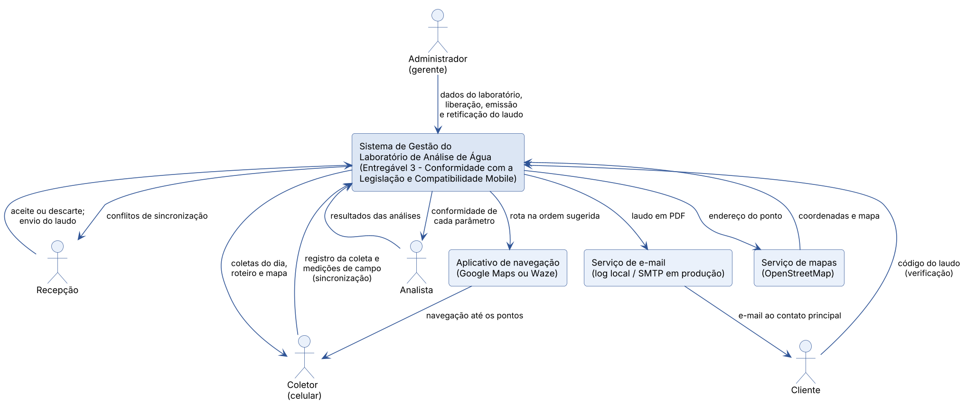
Figura 1 – Diagrama de contexto do Entregável 3
Entidades externas
•Administrador (gerente): configura os dados do laboratório e do laudo, revisa e libera resultados, emite e retifica laudos e resolve conflitos de sincronização.
•Recepção: acompanha o roteiro dos coletores, resolve conflitos de sincronização, envia os laudos ao cliente e consulta laudos e não conformidades.
•Coletor: usa o sistema no celular: consulta o roteiro do dia, registra a coleta e as medições de campo, com ou sem internet, e sincroniza os registros.
•Analista: lança os resultados das análises das amostras recebidas e revisa os resultados lançados por outro analista.
•Cliente: recebe o laudo por e-mail e pode verificar a autenticidade do laudo pelo código impresso; não acessa as demais funcionalidades do sistema.
•Serviço de e-mail: envia o laudo ao cliente, além das mensagens dos Entregáveis 1 e 2.
•Serviço de mapas (OpenStreetMap): fornece o mapa exibido nas telas e as coordenadas dos pontos de coleta a partir do endereço.
•Aplicativo de navegação (Google Maps ou Waze): instalado no celular do coletor, recebe a rota sugerida pelo sistema e guia o coletor até os pontos.
Fluxos de informação
•Sistema → Coletor (celular): coletas do dia, roteiro e mapa; Coletor → Sistema: registro da coleta e medições de campo, enviados na sincronização.
•Sistema → Aplicativo de navegação: rota com os pontos na ordem sugerida.
•Sistema → Serviço de mapas: endereço do ponto de coleta; Serviço de mapas → Sistema: coordenadas e mapa.
•Sistema → Recepção: conflitos de sincronização; Recepção → Sistema: aceite ou descarte do registro.
•Analista → Sistema: resultados das análises; Sistema → Analista: indicação de conformidade de cada parâmetro.
•Administrador → Sistema: dados do laboratório e do laudo, liberação de resultados, emissão e retificação de laudos.
•Sistema → Serviço de e-mail → Cliente: laudo em PDF; Cliente → Sistema: código do laudo para verificação.

2. Descrição dos Módulos do Contexto
O Entregável 3 acrescenta quatro módulos aos nove dos Entregáveis 1 e 2 e amplia o catálogo técnico e o módulo de consulta.
MOD10 – Coleta em Campo pelo Celular
Permite usar o sistema no celular como um aplicativo instalado. Guarda no aparelho as coletas do coletor, registra a coleta e as medições de campo mesmo sem internet e envia os registros ao servidor quando há conexão, tratando os conflitos. Amplia o registro de coleta do MOD09.
MOD11 – Roteirização de Coletas
Mostra em um mapa as coletas do dia de cada coletor, sugere a ordem de visita a partir do laboratório e abre a rota no Google Maps ou no Waze. Obtém as coordenadas dos pontos de coleta a partir do endereço.
MOD12 – Resultados e Conformidade
Registra os resultados das análises de cada amostra recebida, compara cada resultado com o limite da legislação aplicável e controla a revisão e a liberação dos resultados.
MOD13 – Laudos
Emite o laudo de cada amostra em PDF, envia o laudo ao cliente, controla as retificações e permite verificar a autenticidade de um laudo pelo seu código.
MOD04 – Catálogo Técnico (ampliado)
Passa a indicar quais parâmetros são medidos em campo pelo coletor.
MOD06 – Consulta e Rastreabilidade (ampliado)
Passa a mostrar os resultados e os laudos na ficha do cliente, no orçamento e na linha do tempo da amostra, e a listar as amostras não conformes.

3. Requisitos de sistema e ambiente
Situação atual
Os cadastros, os orçamentos, o agendamento, o registro da coleta e o recebimento das amostras estão no sistema (Entregáveis 1 e 2). Em campo, o coletor usa a ficha impressa e registra a coleta quando volta ao laboratório. A ordem das visitas é decidida pelo coletor. Os resultados são anotados em planilhas, a comparação com a legislação é feita manualmente e o laudo é digitado em um editor de texto.
Tipo de aplicação
Aplicação web, acessada pelo navegador dos computadores do laboratório e dos celulares dos coletores. No celular, o sistema pode ser instalado na tela inicial como um aplicativo (PWA, Progressive Web App), sem passar pelas lojas, e continua funcionando sem conexão para o registro das coletas.
Ambiente do usuário
•Computadores da recepção e do laboratório, com os navegadores Google Chrome, Microsoft Edge ou Mozilla Firefox.
•Celular do coletor com Android 9 ou superior (Google Chrome) ou iPhone com iOS 16.4 ou superior (Safari), com GPS e câmera.
•Google Maps ou Waze instalado no celular do coletor, para a navegação até os pontos.
•Conexão com a internet no laboratório. Em campo, a conexão pode faltar: o registro da coleta funciona sem ela.
Tecnologias acrescentadas
As tecnologias dos Entregáveis 1 e 2 continuam as mesmas. O Entregável 3 acrescenta:
•PWA (manifesto e service worker): instalação do sistema no celular e funcionamento das telas do coletor sem conexão (RF38).
•IndexedDB: armazenamento das coletas e dos registros pendentes no próprio aparelho (RF39, RF40).
•API de sincronização (Laravel, com token de acesso por aparelho): recebe os registros feitos no celular e devolve o resultado de cada um (RF41, RF42).
•Leaflet + OpenStreetMap: mapas das coletas e dos pontos, gratuitos e sem chave de acesso (RF44, RF47).
•Nominatim (OpenStreetMap): coordenadas a partir do endereço do ponto de coleta (RF47). O serviço pode ser desligado, como a consulta de CEP do Entregável 1.
•Links do Google Maps e do Waze: abertura da rota no aplicativo de navegação do celular, sem integração paga (RF46).
•dompdf e QR Code: o laudo em PDF usa o mesmo gerador do orçamento e da ficha de coleta, com um QR Code para a verificação (RF52, RF55).
Usuários previstos
Os mesmos funcionários do Entregável 2, com os mesmos perfis. Os coletores passam a usar o sistema também no celular. Para a revisão dos resultados, o laboratório precisa de ao menos dois usuários que possam lançar ou liberar resultados (RN53).

4. Descrição geral dos requisitos
Os requisitos funcionais abaixo continuam a numeração dos Entregáveis 1 e 2 e estão agrupados por módulo. A prioridade de cada um está na seção 6 e as regras de negócio referenciadas (RN) estão na seção 7.
MOD10 – Coleta em Campo pelo Celular
•RF38 – O sistema deve poder ser instalado no celular como aplicativo (PWA) e exibir as telas do coletor (coletas do dia, detalhes da coleta e registro) adaptadas ao celular.
•RF39 – O sistema deve guardar no celular as coletas atribuídas ao coletor para o dia atual e o seguinte, com pontos de coleta, endereço, referência, instruções, amostras e parâmetros de campo, atualizando-as sempre que houver conexão.
•RF40 – O sistema deve permitir registrar a coleta pelo celular com ou sem conexão, com os mesmos dados do registro de coleta (RF33), as medições de campo, a localização e até três fotos por amostra, guardando o registro no aparelho até o envio.
•RF41 – O sistema deve enviar automaticamente os registros pendentes quando houver conexão, permitir o envio manual e mostrar ao coletor os registros pendentes, enviados e com problema.
•RF42 – O sistema deve identificar os conflitos de sincronização, guardar o registro recebido e permitir que a Recepção ou o Administrador aceite ou descarte o registro.
•RF43 – O sistema deve permitir indicar, no catálogo técnico, os parâmetros medidos em campo e registrar, na coleta, o valor medido pelo coletor como resultado da amostra.
MOD11 – Roteirização de Coletas
•RF44 – O sistema deve exibir em mapa as coletas do dia de um coletor, com a situação de cada uma.
•RF45 – O sistema deve sugerir a ordem de visita das coletas do dia a partir do laboratório e permitir que o coletor ou a Recepção altere a ordem.
•RF46 – O sistema deve abrir a rota no Google Maps, com os pontos na ordem definida, ou no Waze, até o próximo ponto.
•RF47 – O sistema deve obter as coordenadas do ponto de coleta a partir do endereço e permitir ajustá-las no mapa.
MOD12 – Resultados e Conformidade
•RF48 – O sistema deve permitir lançar os resultados das amostras recebidas, parâmetro a parâmetro, com o valor ou a presença ou ausência, a data da análise e observações.
•RF49 – O sistema deve definir a legislação de referência de cada amostra, conforme o tipo de amostra e a data da coleta.
•RF50 – O sistema deve comparar cada resultado com o limite da legislação de referência e indicar se o parâmetro e a amostra estão conformes.
•RF51 – O sistema deve permitir revisar os resultados de uma amostra e liberá-los ou devolvê-los para correção, com motivo.
MOD13 – Laudos
•RF52 – O sistema deve emitir o laudo da amostra em PDF, com os dados do cliente, do ponto, da coleta e do recebimento, os resultados, os limites, a conclusão, o responsável técnico e o código de verificação.
•RF53 – O sistema deve enviar o laudo por e-mail ao contato principal do cliente.
•RF54 – O sistema deve permitir retificar um laudo emitido, gerando uma nova revisão e mantendo a anterior para consulta.
•RF55 – O sistema deve oferecer uma página pública em que qualquer pessoa, com o código do laudo, confirme se o laudo é autêntico e se está vigente.
•RF56 – O sistema deve permitir configurar os dados do laboratório usados no laudo e na rota: endereço e coordenadas de partida, responsável técnico, registro profissional e observações padrão do laudo.
MOD06 – Consulta e Rastreabilidade (ampliação)
•RF57 – O sistema deve permitir pesquisar laudos e amostras não conformes e exibir os resultados e os laudos na ficha do cliente, no orçamento e na linha do tempo da amostra.

5. DESCRIÇÃO DOS REQUISITOS NÃO FUNCIONAIS
Os requisitos não funcionais dos Entregáveis 1 e 2 (RNF01 a RNF12) continuam valendo. O RNF07 (compatibilidade com os navegadores) passa a incluir os navegadores dos celulares da seção 3. O Entregável 3 acrescenta:
ID | Categoria | Descrição | Prioridade
RNF13 | Compatibilidade mobile | As telas do coletor funcionam em celulares com tela a partir de 360 pixels de largura, com botões e campos de tamanho adequado ao toque. As demais telas se adaptam ao celular, mas são pensadas para o computador. | Alta
RNF14 | Funcionamento sem conexão | Sem internet, o coletor abre o sistema já instalado, consulta as coletas guardadas e registra a coleta. Nenhum registro feito no aparelho se perde até ser enviado, mesmo que o aplicativo seja fechado ou o celular reiniciado. | Alta
RNF15 | Integridade da sincronização | O envio de um registro pode ser repetido sem duplicar a coleta. O servidor nunca sobrescreve em silêncio uma coleta que mudou enquanto o coletor estava sem conexão: a divergência vira um conflito para resolução (RN42). | Alta
RNF16 | Segurança dos dados no aparelho | O celular guarda apenas as coletas do próprio coletor, sem valores de orçamento. O acesso pelo aparelho usa um token com validade, que o Administrador pode revogar. Ao sair do sistema, os dados já enviados são apagados do aparelho. | Alta
RNF17 | Integridade do laudo | O laudo emitido não pode ser alterado: o PDF é guardado com o seu resumo criptográfico (hash) e qualquer correção gera uma nova revisão, conforme o item 7.8 da ABNT NBR ISO/IEC 17025. | Alta
RNF18 | Uso de serviços gratuitos de mapa | O sistema usa somente serviços de mapa gratuitos e respeita a política de uso do OpenStreetMap: no máximo uma consulta de coordenadas por segundo, coordenadas guardadas no ponto de coleta e atribuição dos mapas na tela. | Média

6. definição das prioridades
As prioridades foram definidas pelo impacto de cada requisito nas dores tratadas neste entregável:
ID Requisito | Módulo | Descrição do Requisito | Prioridade
RF38 | MOD10 | Instalar o sistema no celular (PWA) | Alta
RF39 | MOD10 | Guardar as coletas do coletor no aparelho | Alta
RF40 | MOD10 | Registrar a coleta pelo celular, com ou sem conexão | Alta
RF41 | MOD10 | Sincronizar os registros pendentes | Alta
RF42 | MOD10 | Tratar conflitos de sincronização | Alta
RF43 | MOD10 | Registrar medições de campo | Média
RF44 | MOD11 | Exibir as coletas do dia em mapa | Média
RF45 | MOD11 | Sugerir a ordem de visita | Média
RF46 | MOD11 | Abrir a rota no Google Maps ou no Waze | Média
RF47 | MOD11 | Obter as coordenadas dos pontos de coleta | Média
RF48 | MOD12 | Lançar resultados | Alta
RF49 | MOD12 | Definir a legislação de referência | Alta
RF50 | MOD12 | Comparar os resultados com os limites legais | Alta
RF51 | MOD12 | Revisar e liberar os resultados | Alta
RF52 | MOD13 | Emitir o laudo em PDF | Alta
RF53 | MOD13 | Enviar o laudo por e-mail | Média
RF54 | MOD13 | Retificar laudo | Média
RF55 | MOD13 | Verificar a autenticidade do laudo | Baixa
RF56 | MOD13 | Configurar os dados do laboratório e do laudo | Média
RF57 | MOD06 | Consultar laudos e não conformidades | Média

7. Diagrama com os processos básicos.
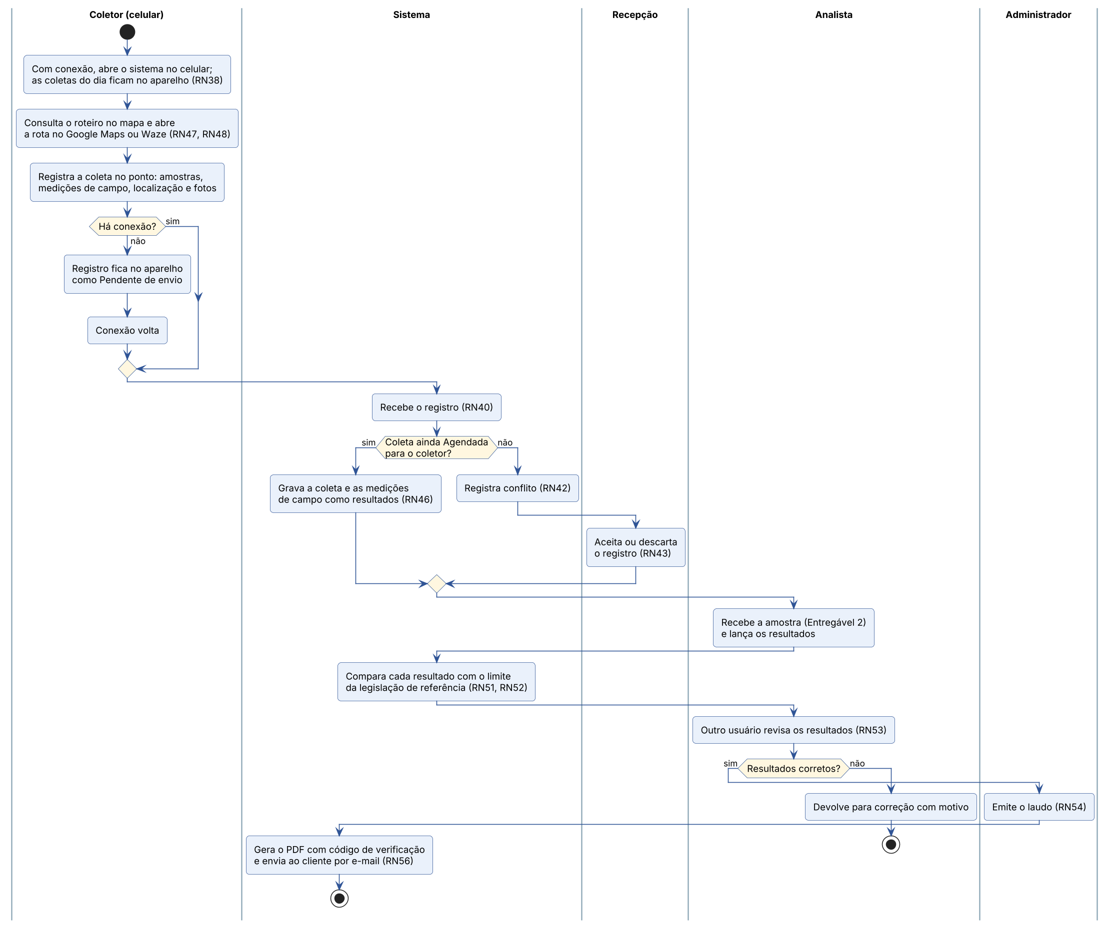
Figura 7 – Processo básico do Entregável 3 (da coleta em campo ao laudo)
7.1 Fluxo geral
1) Com conexão, no início do dia, o coletor abre o sistema no celular, que guarda no aparelho as coletas do dia e do dia seguinte atribuídas a ele.
2) O coletor consulta o roteiro do dia no mapa, na ordem sugerida pelo sistema, e abre a rota no Google Maps ou no Waze.
3) Em cada ponto, o coletor registra a coleta no celular: data e hora, situação de cada amostra, medições de campo, localização e fotos. Sem conexão, o registro fica guardado no aparelho.
4) Quando há conexão, o celular envia os registros pendentes. O servidor grava a coleta, ou, se a coleta mudou enquanto o coletor estava sem conexão, registra um conflito para a Recepção resolver.
5) As amostras são recebidas no laboratório, como no Entregável 2.
6) O Analista lança os resultados de cada amostra e o sistema compara cada resultado com o limite da legislação de referência.
7) Outro usuário revisa os resultados e os libera ou devolve para correção.
8) O Administrador emite o laudo, que é enviado por e-mail ao cliente. Correções posteriores geram uma retificação do laudo.
7.2 Regras de negócio
As regras RN01 a RN37 dos Entregáveis 1 e 2 continuam valendo. O Entregável 3 acrescenta:
•RN38 – No celular, o coletor tem acesso somente às coletas Agendadas atribuídas a ele para o dia atual e o seguinte. O aparelho não guarda valores de orçamentos nem dados de outros coletores (RN36).
•RN39 – Para usar o sistema sem conexão, o coletor precisa ter entrado no sistema com conexão no mesmo aparelho. O acesso pelo aparelho vale por 12 horas; depois disso, o coletor continua registrando coletas, mas precisa entrar de novo, com conexão, para enviá-las. O sistema não permite sair do aplicativo enquanto houver registros pendentes de envio.
•RN40 – Cada registro feito no celular recebe um identificador único gerado no aparelho. O servidor aceita cada identificador uma única vez: o reenvio do mesmo registro não duplica a coleta e devolve o resultado do primeiro envio.
•RN41 – A data e a hora da coleta são as informadas no aparelho no momento da coleta, e não as do envio, e valem para o prazo de recebimento (RN35). O sistema grava também a data e a hora do envio e a origem do registro: computador, celular com conexão ou celular sem conexão.
•RN42 – Há conflito quando, no envio, a coleta não está mais Agendada para aquele coletor: foi cancelada, reagendada, passada a outro coletor ou já registrada por outro meio. Nesse caso, o servidor não altera a coleta, guarda o registro recebido como conflito pendente e avisa a Recepção.
•RN43 – O conflito é resolvido pela Recepção ou pelo Administrador: aceitar o registro aplica a coleta como registrada pelo coletor; descartar exige motivo. Nos dois casos, o registro original continua guardado e a decisão fica na auditoria (RN08).
•RN44 – Com a permissão do coletor, o celular grava a localização no momento da coleta. Se a distância até as coordenadas do ponto passar de 200 metros, o sistema alerta o coletor e marca a coleta para conferência. A falta de localização não impede o registro.
•RN45 – Cada amostra aceita até três fotos, reduzidas no próprio aparelho para no máximo 1 MB cada antes do envio. As fotos são opcionais.
•RN46 – Os parâmetros marcados no catálogo como medidos em campo (por exemplo, pH, cloro residual livre e temperatura da água) são informados pelo coletor no registro da coleta, para cada amostra que inclui esses parâmetros. O valor medido vira o resultado da amostra, com origem Campo, e o analista apenas o confere.
•RN47 – A ordem sugerida parte das coordenadas do laboratório e segue sempre para o ponto ainda não visitado mais próximo, em linha reta. As coletas com horário combinado são encaixadas na ordem do horário, e as da manhã vêm antes das da tarde. Pontos sem coordenadas ficam no fim da lista e não aparecem no mapa. A ordem alterada manualmente vale apenas para aquele dia.
•RN48 – A rota no Google Maps leva até nove paradas por vez, limite do próprio link; acima disso, a rota é aberta em trechos. O Waze aceita um destino por vez, e o sistema abre a navegação até o próximo ponto não visitado.
•RN49 – Ao cadastrar ou alterar o endereço de um ponto de coleta, o sistema busca as coordenadas pelo endereço e o usuário confirma ou ajusta a posição no mapa. Se a busca falhar, o ponto é gravado sem coordenadas. Quando o ponto não tem coordenadas, a localização gravada na coleta é sugerida à Recepção como coordenada do ponto.
•RN50 – Somente amostras Recebidas recebem resultados. Os parâmetros a lançar são os dos itens do orçamento associados à amostra, com os parâmetros de cada pacote. O resultado é um valor na unidade do parâmetro ou, nos limites do tipo Ausência, Presente ou Ausente. Valor abaixo do limite de quantificação do parâmetro é registrado como "< LQ".
•RN51 – A legislação de referência da amostra é a vigente na data da coleta para o tipo de amostra (RN07). Se houver mais de uma, o Analista escolhe no primeiro lançamento. Sem legislação aplicável, os resultados são registrados sem comparação e o laudo informa que não há legislação de referência.
•RN52 – A comparação é feita pelo sistema e não pode ser alterada pelo usuário: limite Máximo, conforme se o valor for menor ou igual ao máximo; Mínimo, conforme se for maior ou igual ao mínimo; Faixa, conforme se estiver entre os dois valores, inclusive; Ausência, conforme se Ausente. Resultado "< LQ" é conforme em limite Máximo, salvo se o limite de quantificação for maior que o máximo, quando é inconclusivo. Parâmetro sem limite na legislação é indicado como Sem limite. A amostra é Não conforme se ao menos um parâmetro for Não conforme.
•RN53 – Separação de funções na liberação: os resultados de uma amostra são liberados por um Analista ou Administrador que não lançou nenhum dos resultados dessa amostra. A devolução para correção exige motivo. Depois de liberados, os resultados não mudam, salvo por retificação do laudo (RN55).
•RN54 – Cada amostra tem um laudo, emitido somente com todos os resultados liberados. O laudo recebe número sequencial por ano (ex.: LAU-2026-0001) e um código de verificação. O laudo emitido não pode ser alterado.
•RN55 – A retificação exige motivo e reabre os resultados da amostra para correção e nova liberação. O novo laudo mantém o número com a revisão seguinte e informa que substitui o anterior, que fica como Substituído e continua consultável.
•RN56 – O laudo é enviado ao e-mail do contato principal do cliente, que pode receber em um único e-mail os laudos de uma mesma coleta. Se o contato não tiver e-mail, o sistema avisa o usuário (RN37).
•RN57 – A página pública de verificação mostra apenas o número, a revisão, a data de emissão, o nome do cliente, a identificação do ponto e se o laudo está Vigente ou Substituído. Ela não mostra os resultados.
7.3 Processos básicos
Tarefa | Regras de negócios | Execução
Preparar o celular | RN38, RN39 | Com conexão, o coletor entra no sistema no celular; o sistema guarda no aparelho as coletas do dia e do dia seguinte.
Consultar o roteiro | RN47, RN48 | O coletor ou a Recepção abre o mapa das coletas do dia; o sistema sugere a ordem e abre a rota no aplicativo de navegação.
Registrar coleta pelo celular | RN32, RN40, RN41, RN44, RN45, RN46 | O coletor informa data e hora, situação das amostras, medições de campo e fotos; o registro fica no aparelho até o envio.
Sincronizar registros | RN40, RN41, RN42 | Com conexão, o celular envia os registros pendentes; o servidor grava a coleta ou registra o conflito.
Resolver conflito | RN42, RN43 | A Recepção compara a coleta atual com o registro recebido e aceita ou descarta o registro com motivo.
Obter coordenadas do ponto | RN49 | No cadastro do ponto, o sistema busca as coordenadas pelo endereço e o usuário confirma ou ajusta no mapa.
Lançar resultados | RN50, RN51, RN52 | O Analista informa o resultado de cada parâmetro; o sistema compara com o limite e indica a conformidade.
Revisar e liberar resultados | RN52, RN53 | Outro usuário confere os resultados e os libera ou devolve para correção com motivo.
Emitir e enviar laudo | RN54, RN56 | O Administrador emite o laudo da amostra; o sistema gera o PDF e o envia ao contato principal.
Retificar laudo | RN55 | O Administrador informa o motivo; os resultados são corrigidos e liberados de novo e o novo laudo substitui o anterior.
Verificar laudo | RN57 | Qualquer pessoa informa o código do laudo na página de verificação e vê se o laudo é autêntico e vigente.
7.4 Matriz de permissões por perfil (ampliação)
A matriz do Entregável 2 continua valendo e recebe as linhas abaixo. "Sim" indica acesso completo; "Consulta", apenas visualização; "Próprias", somente as coletas atribuídas ao próprio coletor; "–", sem acesso.
Funcionalidade | Administrador | Recepção | Coletor | Analista
Roteiro e mapa das coletas do dia | Sim | Sim | Próprias | Consulta
Registrar coleta pelo celular e sincronizar | Sim | – | Próprias | –
Resolver conflitos de sincronização | Sim | Sim | – | –
Lançar resultados | Sim | – | – | Sim
Revisar e liberar resultados | Sim* | – | – | Sim*
Emitir e retificar laudos | Sim | – | – | –
Enviar laudos ao cliente | Sim | Sim | – | –
Consultar laudos e não conformidades | Sim | Sim | – | Sim
Configurar dados do laboratório e do laudo | Sim | – | – | –
* Respeitada a separação de funções (RN53): quem lançou algum resultado da amostra não libera os resultados dessa amostra. A página de verificação do laudo é pública e não exige login.

8. Caso de uso
Os casos de uso abaixo cobrem todos os requisitos funcionais do Entregável 3 (RF38 a RF57) e continuam a numeração dos Entregáveis 1 e 2.
UC20 – Consultar roteiro de coletas
Objetivo: | Ver as coletas do dia no mapa, na ordem de visita sugerida, e abrir a rota no aplicativo de navegação.
Requisitos: | RF44, RF45, RF46
Atores: | Coletor, Recepção, Administrador
Prioridade: | Média
Pré-condições: | Usuário autenticado; coletas agendadas para o dia.
Frequência de uso: | Diária.
Criticalidade: | Média
Condição de Entrada: | O coletor abre Coletas do dia no celular, ou a Recepção abre Coletas > Roteiro e escolhe o coletor e o dia.
Fluxo Principal: | 1. O sistema exibe a lista das coletas do dia na ordem sugerida (RN47), com a distância até o próximo ponto.  2. O usuário seleciona Ver no mapa.  3. O sistema exibe o laboratório e os pontos no mapa, numerados na ordem de visita e com a cor da situação.  4. O coletor seleciona Abrir rota e escolhe Google Maps ou Waze.  5. O sistema abre o aplicativo de navegação com os pontos na ordem (RN48).
Fluxo Alternativo: | 1a. O usuário arrasta uma coleta para outra posição: o sistema grava a nova ordem para aquele dia.  1b. Sem conexão: o sistema exibe a lista na ordem guardada no aparelho e informa que o mapa precisa de internet.  3a. Ponto sem coordenadas: aparece no fim da lista com o aviso Sem localização e não aparece no mapa.  5a. Mais de nove paradas no Google Maps: o sistema abre a rota em trechos.
Pós-condições: | Ordem de visita do dia gravada, quando alterada.
Regras de negócio: | RN36, RN38, RN47, RN48

UC21 – Registrar coleta pelo celular
Objetivo: | Registrar a coleta no local e no momento em que é feita, com ou sem conexão.
Requisitos: | RF38, RF39, RF40, RF43
Atores: | Coletor
Prioridade: | Alta
Pré-condições: | Sistema instalado no celular; coletor entrou no sistema com conexão nesse aparelho (RN39); coleta Agendada atribuída ao coletor guardada no aparelho.
Frequência de uso: | Diária, várias vezes ao dia.
Criticalidade: | Alta
Condição de Entrada: | Nas coletas do dia, o coletor abre a coleta e seleciona Registrar coleta.
Fluxo Principal: | 1. O sistema exibe as amostras previstas com seus códigos, pontos e parâmetros de campo e preenche a data e a hora atuais.  2. O coletor confirma a data e a hora e informa as condições do tempo.  3. Para cada amostra, marca Coletada e informa a temperatura, as medições de campo (RN46) e observações e, se quiser, tira até três fotos (RN45).  4. Seleciona Registrar coleta.  5. O sistema valida os dados, grava a localização (RN44) e guarda o registro no aparelho com um identificador único (RN40).  6. Com conexão, o sistema envia o registro na hora (UC22) e a coleta aparece como Realizada; sem conexão, a coleta aparece como Pendente de envio.
Fluxo Alternativo: | 3a. Amostra não coletada: o coletor informa o motivo, como no UC16.  3b. Nenhuma amostra coletada: o coletor seleciona Não realizada e informa o motivo.  3c. Medição de campo fora da faixa do limite: o sistema destaca o valor, sem impedir o registro.  5a. Localização a mais de 200 metros do ponto: o sistema alerta, o coletor confirma ou cancela, e a coleta é marcada para conferência.  5b. Coletor não permitiu a localização: o registro é guardado sem ela.  1a. Coleta de outro coletor: não aparece no aparelho (RN38).
Pós-condições: | Registro guardado no aparelho e, com conexão, coleta Realizada ou Não realizada no servidor; medições de campo gravadas como resultados da amostra.
Regras de negócio: | RN32, RN38, RN39, RN40, RN41, RN44, RN45, RN46

UC22 – Sincronizar registros do celular
Objetivo: | Enviar ao servidor os registros feitos no celular e atualizar as coletas guardadas no aparelho.
Requisitos: | RF39, RF41
Atores: | Coletor (o envio também ocorre automaticamente)
Prioridade: | Alta
Pré-condições: | Registros pendentes no aparelho ou coletas a atualizar; conexão com a internet.
Frequência de uso: | Diária, sempre que a conexão volta.
Criticalidade: | Alta
Condição de Entrada: | A conexão volta, o coletor abre o aplicativo ou seleciona Sincronizar.
Fluxo Principal: | 1. O sistema envia, um a um, os registros pendentes, com o identificador de cada um.  2. O servidor confere o identificador (RN40), a situação e o coletor da coleta (RN42) e grava a coleta, as amostras, as medições e as fotos.  3. O servidor devolve o resultado de cada registro.  4. O aparelho marca o registro como Enviado e apaga do aparelho os dados já enviados.  5. O sistema baixa as coletas atualizadas do dia atual e do seguinte (RF39) e mostra a hora da última sincronização.
Fluxo Alternativo: | 2a. Registro já recebido antes: o servidor não grava de novo e devolve o resultado do primeiro envio.  2b. Coleta cancelada, reagendada, passada a outro coletor ou já registrada: o servidor guarda o registro como conflito (RN42) e o aparelho mostra Enviado com conflito, a ser resolvido pela Recepção (UC23).  1a. Conexão cai durante o envio: os registros não confirmados continuam pendentes e são reenviados depois.  1b. Acesso do aparelho vencido (RN39): o sistema pede que o coletor entre de novo e então continua o envio.  2c. Dados inválidos: o aparelho mostra o registro Com problema e o motivo, para o coletor corrigir e reenviar.
Pós-condições: | Registros gravados no servidor ou registrados como conflito; aparelho atualizado.
Regras de negócio: | RN38, RN39, RN40, RN41, RN42

UC23 – Resolver conflito de sincronização
Objetivo: | Decidir o que fazer com um registro de coleta que chegou depois de a coleta ter mudado.
Requisitos: | RF42
Atores: | Recepção, Administrador
Prioridade: | Alta
Pré-condições: | Conflito pendente.
Frequência de uso: | Eventual.
Criticalidade: | Alta
Condição de Entrada: | O usuário seleciona o aviso de conflitos na tela inicial ou acessa Coletas > Conflitos.
Fluxo Principal: | 1. O sistema lista os conflitos pendentes, com coletor, cliente e motivo do conflito.  2. O usuário abre um conflito.  3. O sistema mostra lado a lado a coleta atual (situação, data, coletor) e o registro recebido do celular (data e hora, amostras, medições, localização e fotos).  4. O usuário seleciona Aceitar registro.  5. O sistema aplica o registro à coleta, com as amostras e as medições, e registra a decisão na auditoria.
Fluxo Alternativo: | 4a. Descartar: o usuário informa o motivo; a coleta não muda e o registro fica guardado como Descartado.  4b. A coleta foi reagendada e as amostras já estão de novo previstas: ao aceitar, o sistema cancela o reagendamento e devolve o saldo do orçamento (RN28).  5a. Amostras já recebidas por outro registro: o sistema impede o aceite e o usuário descarta o registro.
Pós-condições: | Conflito resolvido; registro original guardado; decisão na auditoria.
Regras de negócio: | RN08, RN28, RN42, RN43

UC24 – Lançar resultados da amostra
Objetivo: | Registrar os resultados das análises de uma amostra e ver a conformidade de cada parâmetro com a legislação.
Requisitos: | RF48, RF49, RF50
Atores: | Analista, Administrador
Prioridade: | Alta
Pré-condições: | Amostra Recebida.
Frequência de uso: | Diária.
Criticalidade: | Alta
Condição de Entrada: | O Analista acessa Resultados > A lançar e abre a amostra, ou informa o código da amostra.
Fluxo Principal: | 1. O sistema exibe a amostra, a legislação de referência (RN51) e os parâmetros a analisar, com unidade, método, limite de quantificação e limite legal; as medições de campo já aparecem preenchidas.  2. O Analista informa, para cada parâmetro, o valor ou Presente ou Ausente e a data da análise.  3. A cada valor, o sistema indica Conforme, Não conforme, Inconclusivo ou Sem limite (RN52).  4. O Analista seleciona Salvar ou Enviar para revisão.  5. O sistema grava os resultados e, ao enviar para revisão, a amostra passa para Em revisão.
Fluxo Alternativo: | 1a. Mais de uma legislação vigente para o tipo de amostra: o Analista escolhe a legislação de referência.  1b. Nenhuma legislação vigente: o sistema avisa que os resultados ficarão sem comparação.  2a. Valor abaixo do limite de quantificação: o Analista marca < LQ.  4a. Parâmetro sem resultado: o sistema permite salvar, mas não enviar para revisão.  1c. Amostra devolvida na revisão: o sistema mostra o motivo da devolução e os resultados para correção.
Pós-condições: | Resultados gravados com o usuário e a data; amostra Em análise ou Em revisão.
Regras de negócio: | RN07, RN50, RN51, RN52

UC25 – Revisar e liberar resultados
Objetivo: | Conferir os resultados lançados por outro usuário antes da emissão do laudo.
Requisitos: | RF51
Atores: | Analista, Administrador
Prioridade: | Alta
Pré-condições: | Amostra Em revisão.
Frequência de uso: | Diária.
Criticalidade: | Alta
Condição de Entrada: | O usuário acessa Resultados > A revisar.
Fluxo Principal: | 1. O sistema lista as amostras Em revisão que o usuário pode liberar (RN53).  2. O usuário abre a amostra e o sistema exibe os resultados, os limites, a conformidade, quem lançou cada resultado e as medições de campo.  3. O usuário seleciona Liberar resultados.  4. O sistema grava a liberação e a amostra passa para Liberada, pronta para o laudo.
Fluxo Alternativo: | 3a. Devolver para correção: o usuário informa o motivo e a amostra volta para Em análise.  1a. O usuário lançou algum resultado da amostra: a amostra não aparece para ele e, se aberta pelo endereço, o sistema impede a liberação.
Pós-condições: | Resultados liberados e bloqueados para alteração, ou amostra devolvida com motivo.
Regras de negócio: | RN52, RN53

UC26 – Emitir e enviar laudo
Objetivo: | Gerar o laudo da amostra e enviá-lo ao cliente.
Requisitos: | RF52, RF53
Atores: | Administrador, Recepção (envio), Cliente (destinatário)
Prioridade: | Alta
Pré-condições: | Amostra Liberada; dados do laboratório e do responsável técnico configurados (UC29).
Frequência de uso: | Diária.
Criticalidade: | Alta
Condição de Entrada: | O Administrador acessa Laudos > A emitir.
Fluxo Principal: | 1. O sistema lista as amostras Liberadas, agrupadas por coleta.  2. O Administrador seleciona uma ou mais amostras e Pré-visualizar.  3. O sistema mostra o laudo com cliente, ponto, coleta, recebimento, resultados, limites, conclusão, responsável técnico e QR Code de verificação.  4. O Administrador seleciona Emitir e enviar.  5. O sistema numera o laudo, gera e guarda o PDF com o hash (RN54, RNF17) e envia o e-mail ao contato principal (RN56).
Fluxo Alternativo: | 4a. Emitir sem enviar: o laudo é emitido e a Recepção o envia depois pelo próprio laudo.  5a. Contato sem e-mail: o sistema avisa para entregar o laudo por outro meio.  3a. Amostra Não conforme: o laudo destaca os parâmetros não conformes e a conclusão.
Pós-condições: | Laudo Vigente com número e código; e-mail registrado; amostra Laudo emitido.
Regras de negócio: | RN54, RN56

UC27 – Retificar laudo
Objetivo: | Corrigir um laudo já emitido sem perder o laudo original.
Requisitos: | RF54
Atores: | Administrador, Analista
Prioridade: | Média
Pré-condições: | Laudo Vigente.
Frequência de uso: | Rara.
Criticalidade: | Média
Condição de Entrada: | No laudo, o Administrador seleciona Retificar.
Fluxo Principal: | 1. O Administrador informa o motivo da retificação.  2. O sistema reabre os resultados da amostra para correção.  3. O Analista corrige os resultados e envia para revisão (UC24).  4. Outro usuário libera os resultados (UC25).  5. O Administrador emite o novo laudo (UC26), com a revisão seguinte e a indicação de que substitui o anterior.  6. O sistema marca o laudo anterior como Substituído.
Fluxo Alternativo: | 1a. Sem motivo: o sistema não inicia a retificação.  5a. A correção é só nos dados do cliente ou do ponto: o novo laudo é emitido sem reabrir os resultados.
Pós-condições: | Novo laudo Vigente; laudo anterior Substituído e consultável.
Regras de negócio: | RN53, RN54, RN55

UC28 – Consultar e verificar laudos
Objetivo: | Localizar laudos e amostras não conformes e confirmar a autenticidade de um laudo.
Requisitos: | RF55, RF57
Atores: | Recepção, Analista, Administrador, Cliente (verificação)
Prioridade: | Média
Pré-condições: | Usuário autenticado, exceto na verificação pública.
Frequência de uso: | Diária.
Criticalidade: | Média
Condição de Entrada: | O usuário acessa o menu Laudos, ou o cliente lê o QR Code do laudo.
Fluxo Principal: | 1. O sistema lista os laudos mais recentes.  2. O usuário filtra por número, cliente, ponto, período, conformidade ou situação.  3. O sistema exibe número, revisão, amostra, cliente, data de emissão, conclusão e situação.  4. O usuário abre o laudo e baixa o PDF ou reenvia ao cliente.
Fluxo Alternativo: | 1a. Verificação pública: o cliente lê o QR Code ou informa o código; o sistema mostra se o laudo é autêntico e se está Vigente ou Substituído (RN57).  1b. Código inexistente: a página informa que o laudo não foi encontrado.  2a. Filtro Não conformes: o sistema lista as amostras com algum parâmetro não conforme, com os parâmetros.  1c. Pela ficha do cliente, pelo orçamento ou pela amostra: a aba Laudos lista os laudos e a linha do tempo da amostra inclui os resultados e o laudo.
Pós-condições: | Nenhuma alteração nos dados.
Regras de negócio: | RN08, RN54, RN55, RN57

UC29 – Configurar laboratório e localização dos pontos
Objetivo: | Definir os dados do laboratório usados no laudo e na rota e a localização dos pontos de coleta.
Requisitos: | RF43, RF47, RF56
Atores: | Administrador, Recepção (pontos de coleta)
Prioridade: | Média
Pré-condições: | Usuário autenticado com a permissão correspondente.
Frequência de uso: | Rara (laboratório); eventual (pontos).
Criticalidade: | Média
Condição de Entrada: | O Administrador acessa Configurações > Laboratório, ou o usuário cadastra ou edita um ponto de coleta (UC04).
Fluxo Principal: | 1. O Administrador informa o nome, o endereço e o telefone do laboratório, o responsável técnico, o registro profissional e as observações padrão do laudo.  2. O sistema busca as coordenadas do endereço e mostra a posição no mapa.  3. O Administrador confirma ou ajusta a posição e seleciona Salvar.  4. O sistema grava os dados, usados nos próximos laudos e como ponto de partida das rotas.
Fluxo Alternativo: | 1a. Ponto de coleta: ao salvar o endereço, o sistema busca as coordenadas e o usuário confirma ou arrasta o marcador no mapa (RN49).  2a. Endereço não encontrado: o usuário marca a posição no mapa ou grava sem coordenadas.  1b. Parâmetro de campo: no cadastro do parâmetro, o Administrador marca Medido em campo (RN46).  1c. Ponto sem coordenadas com localização de coleta registrada: o sistema sugere essa localização e o usuário confirma.
Pós-condições: | Dados do laboratório ou coordenadas do ponto gravados e alteração registrada no histórico.
Regras de negócio: | RN08, RN46, RN49

9. Diagrama de sequência
Foram elaborados diagramas de sequência para os três casos de uso principais do entregável: o registro da coleta pelo celular sem conexão com a sincronização posterior, o lançamento de resultados com a verificação de conformidade e a emissão do laudo.
No celular, o aplicativo instalado (PWA) guarda os dados no armazenamento local do aparelho e conversa com a API de sincronização da aplicação Laravel. No computador, a interface web continua enviando formulários aos controladores, como nos Entregáveis 1 e 2.
9.1 UC21 e UC22 – Registrar coleta pelo celular sem conexão e sincronizar
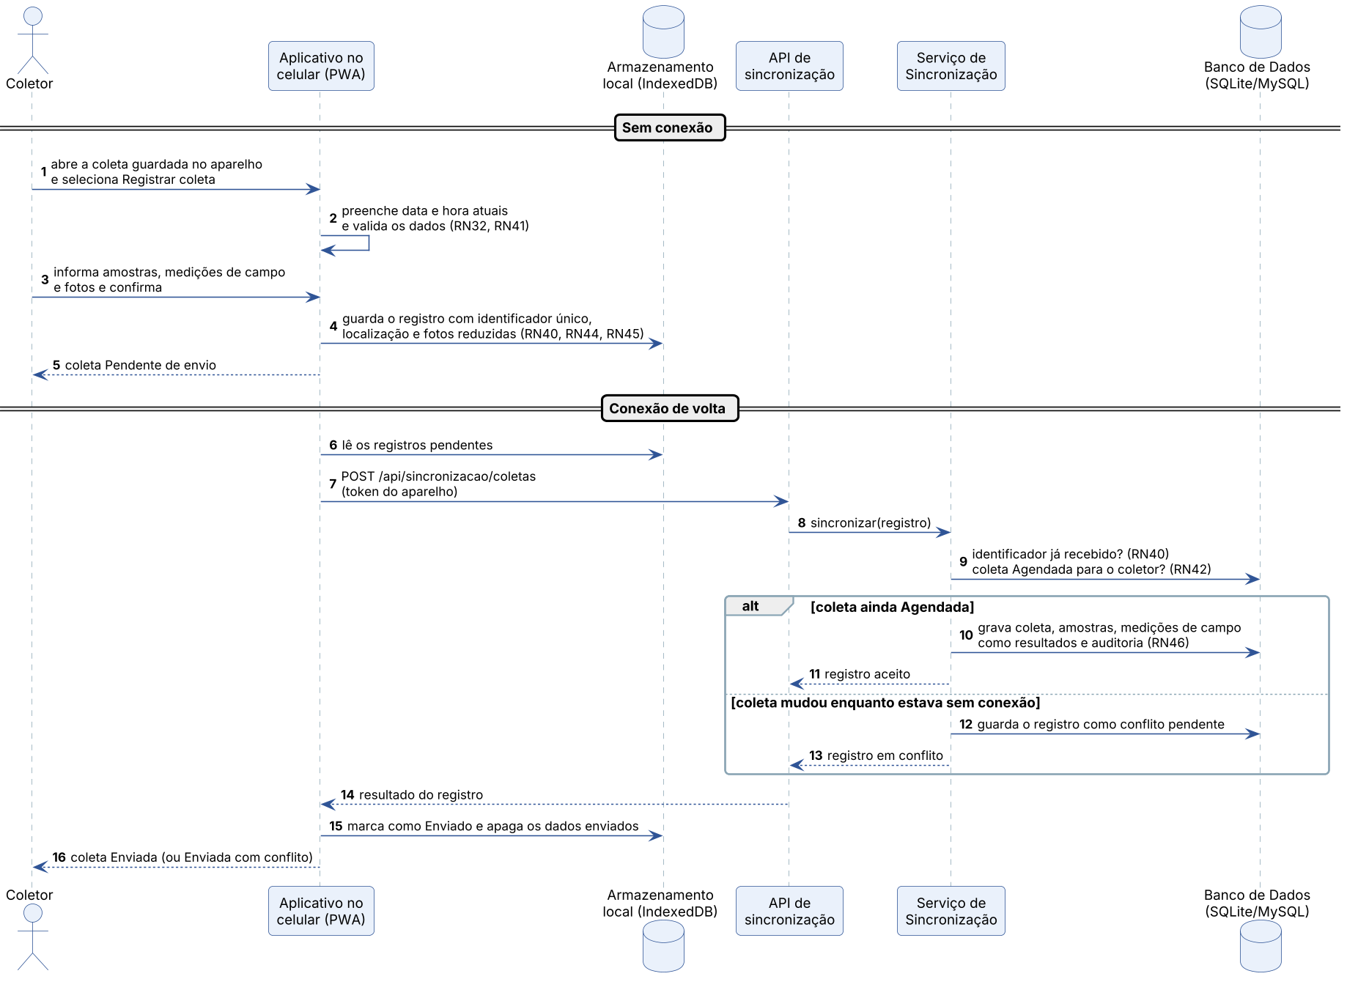
Figura 9.1 – Sequência do UC21 e do UC22 – Registrar coleta sem conexão e sincronizar
Participantes: Coletor, Aplicativo no celular (PWA), Armazenamento local (IndexedDB), API de sincronização (Laravel), Serviço de Sincronização, Banco de Dados.
1. Coletor → Aplicativo: abre a coleta guardada no aparelho e seleciona Registrar coleta, sem conexão.
2. Aplicativo → Aplicativo: preenche data e hora atuais e valida os dados (RN32, RN41).
3. Aplicativo → Armazenamento local: guarda o registro com identificador único, localização e fotos reduzidas (RN40, RN44, RN45).
4. Aplicativo → Coletor: mostra a coleta como Pendente de envio.
5. Aplicativo → API: com a conexão de volta, envia o registro com o token do aparelho (POST /api/sincronizacao/coletas).
6. Serviço de Sincronização → Banco de Dados: confere se o identificador já foi recebido (RN40) e a situação e o coletor da coleta (RN42).
7. Serviço de Sincronização → Banco de Dados: grava a coleta, as amostras, as medições de campo como resultados e a auditoria (RN46).
8. API → Aplicativo: devolve o resultado; o aplicativo marca o registro como Enviado e apaga os dados enviados do aparelho.
Alternativa: se a coleta não estiver mais Agendada para o coletor, o Serviço de Sincronização guarda o registro como conflito, sem alterar a coleta, e o aplicativo mostra Enviado com conflito.

9.2 UC24 – Lançar resultados da amostra
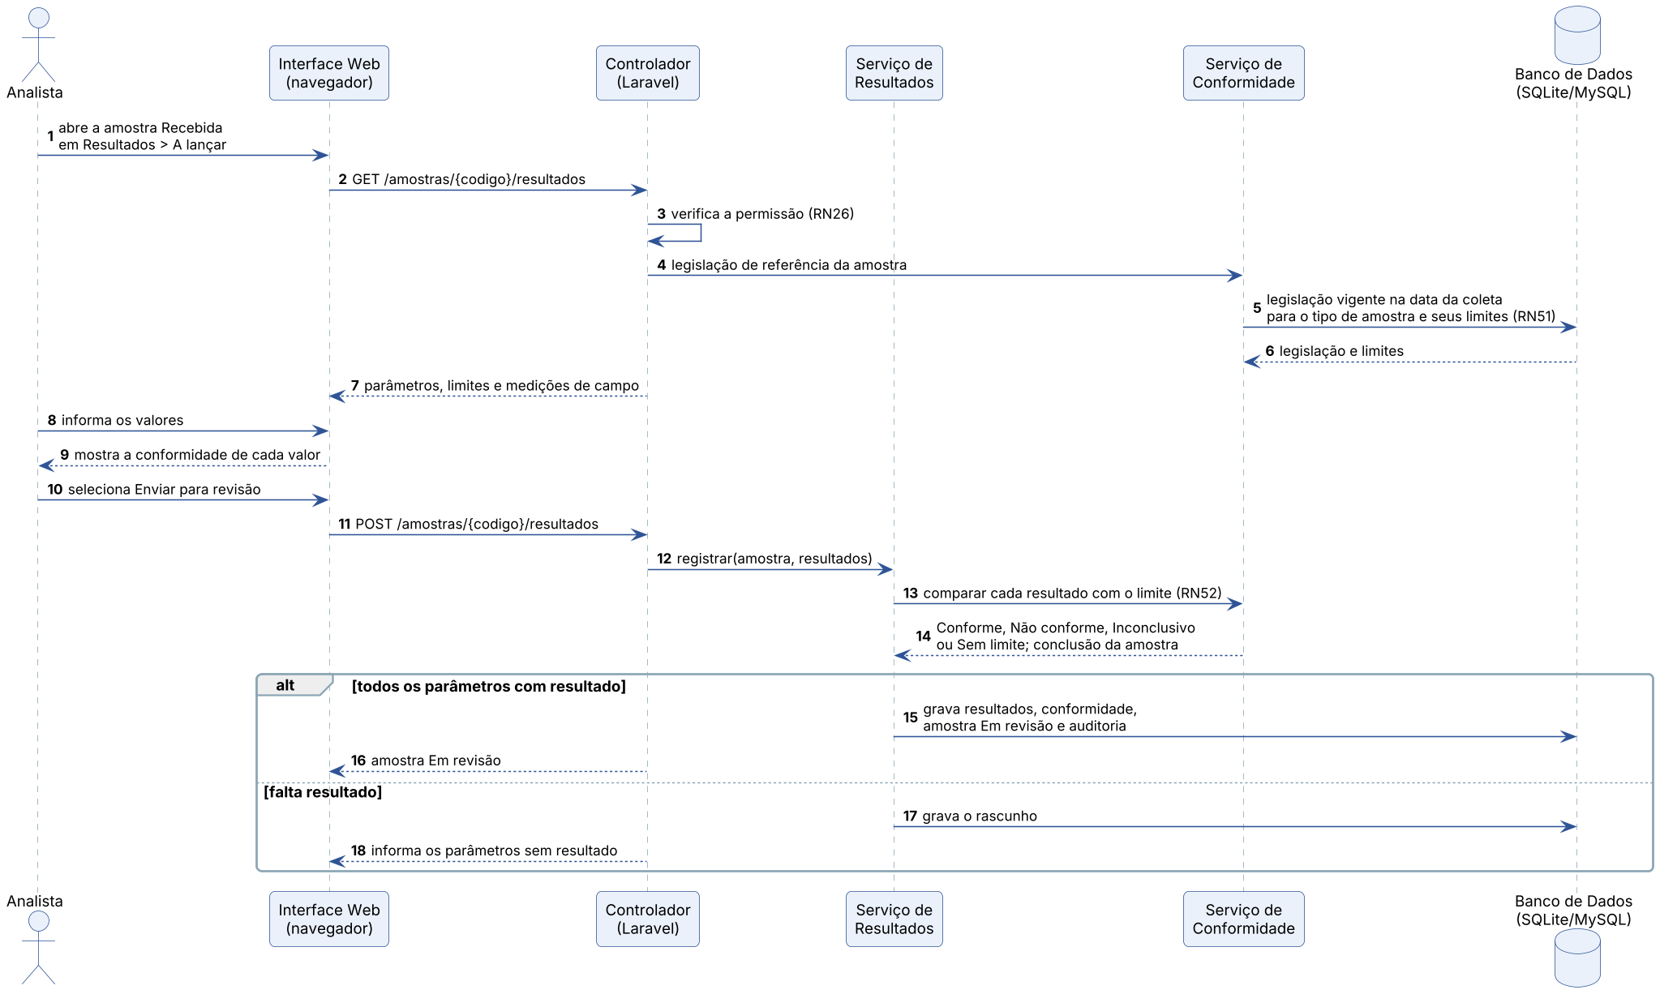
Figura 9.2 – Sequência do UC24 – Lançar resultados da amostra
Participantes: Analista, Interface Web, Controlador (Laravel), Serviço de Resultados, Serviço de Conformidade, Banco de Dados.
1. Analista → Interface Web: abre a amostra Recebida em Resultados > A lançar.
2. Controlador → Controlador: verifica a permissão do usuário (RN26).
3. Serviço de Conformidade → Banco de Dados: busca a legislação vigente na data da coleta para o tipo de amostra e os seus limites (RN51).
4. Controlador → Interface Web: exibe os parâmetros a analisar, os limites e as medições de campo.
5. Analista → Interface Web: informa os valores; a interface mostra a conformidade de cada valor enquanto o analista digita.
6. Interface Web → Controlador: envia os resultados (POST /amostras/{codigo}/resultados).
7. Serviço de Resultados → Serviço de Conformidade: compara cada resultado com o limite (RN52) e calcula a conclusão da amostra.
8. Serviço de Resultados → Banco de Dados: grava os resultados, a conformidade, a situação da amostra e a auditoria.
Alternativa: se faltar resultado de algum parâmetro, o sistema grava o rascunho, mas não envia a amostra para revisão.

9.3 UC26 – Emitir e enviar laudo
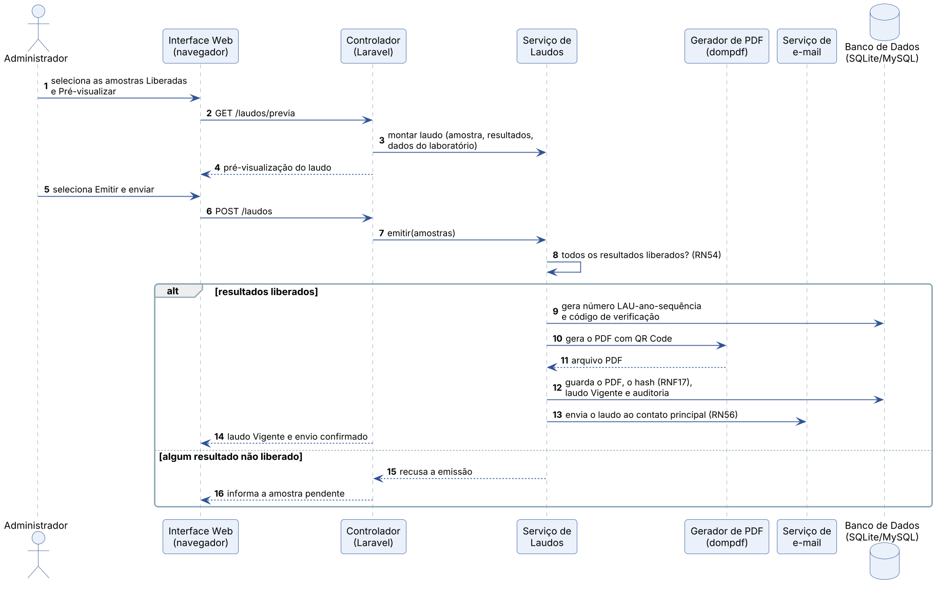
Figura 9.3 – Sequência do UC26 – Emitir e enviar laudo
Participantes: Administrador, Interface Web, Controlador (Laravel), Serviço de Laudos, Gerador de PDF, Serviço de e-mail, Banco de Dados.
1. Administrador → Interface Web: seleciona as amostras Liberadas e Pré-visualizar.
2. Controlador → Serviço de Laudos: monta o laudo com os dados da amostra, os resultados e os dados do laboratório.
3. Interface Web → Administrador: mostra a pré-visualização e o Administrador seleciona Emitir e enviar.
4. Serviço de Laudos → Serviço de Laudos: confere se todos os resultados estão liberados (RN54).
5. Serviço de Laudos → Banco de Dados: gera o número do laudo e o código de verificação.
6. Serviço de Laudos → Gerador de PDF: gera o PDF com o QR Code; o serviço calcula o hash e guarda o arquivo (RNF17).
7. Serviço de Laudos → Serviço de e-mail: envia o laudo ao contato principal (RN56).
8. Controlador → Interface Web: exibe o laudo Vigente e a confirmação do envio.
Alternativa: se algum resultado não estiver liberado, o Serviço de Laudos recusa a emissão e a interface informa qual amostra está pendente.

10. Protótipos das funcionalidades com seus requisitos
Os protótipos servem apenas para validar os casos de uso com a gerente do laboratório antes da aprovação e não representam o layout final do sistema. Continuam a numeração dos protótipos dos Entregáveis 1 e 2. As telas do coletor são mostradas no formato de celular.
Protótipo | Telas reunidas | O que validar com a gerente | Requisitos / Regras / UC
P14 – Coletas do dia e roteiro (celular) | Lista na ordem sugerida, mapa numerado e abertura da rota | Ordem de visita; reordenar; ponto sem localização; Google Maps ou Waze; uso sem conexão. | RF38, RF39, RF44, RF45, RF46 / RN38, RN47, RN48 / UC20
P15 – Registrar coleta (celular) | Registro da coleta sem conexão, medições de campo, localização e fotos | Medições de campo por amostra; alerta de distância; fotos opcionais; aviso de pendente de envio. | RF40, RF43 / RN41, RN44, RN45, RN46 / UC21
P16 – Sincronização e conflitos | Fila de envio no celular e tela de conflitos no computador | Situações do envio; conflito lado a lado; aceitar ou descartar com motivo. | RF41, RF42 / RN40, RN42, RN43 / UC22, UC23
P17 – Lançar resultados | Resultados por parâmetro com limite e conformidade | Legislação de referência; < LQ; Presente ou Ausente; medição de campo; conformidade automática. | RF48, RF49, RF50 / RN50, RN51, RN52 / UC24
P18 – Revisão e laudo | Revisão e liberação dos resultados e pré-visualização do laudo | Separação de funções; devolução com motivo; conteúdo do laudo; QR Code. | RF51, RF52, RF53 / RN53, RN54, RN56 / UC25, UC26
P19 – Laudos e verificação | Pesquisa de laudos, retificação e página pública de verificação | Filtro de não conformes; laudo Substituído; o que a página pública mostra. | RF54, RF55, RF57 / RN55, RN57 / UC27, UC28
P20 – Laboratório e localização | Dados do laboratório e do laudo e coordenadas do ponto no mapa | Responsável técnico; ponto de partida da rota; ajuste do marcador; parâmetro de campo. | RF43, RF47, RF56 / RN46, RN49 / UC29
Com esse agrupamento, os 20 requisitos funcionais e os 10 casos de uso do Entregável 3 aparecem em pelo menos um protótipo. As figuras a seguir mostram cada protótipo.
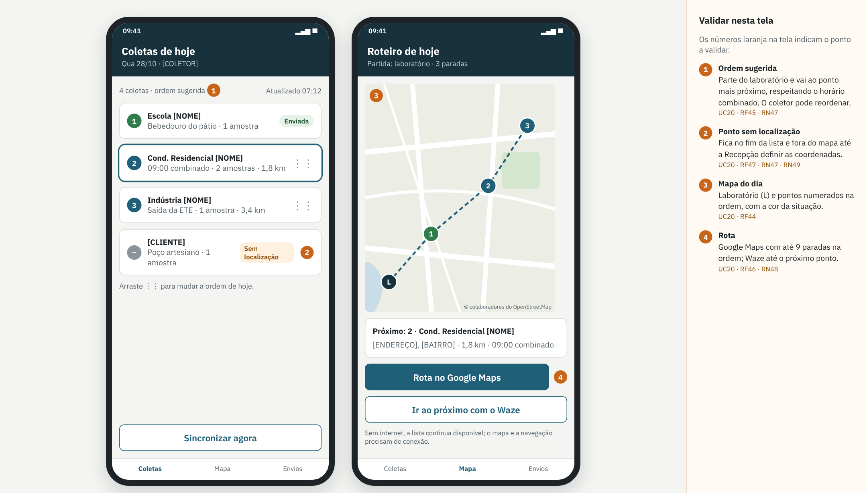
Figura 10.1 – P14 – Coletas do dia e roteiro no celular
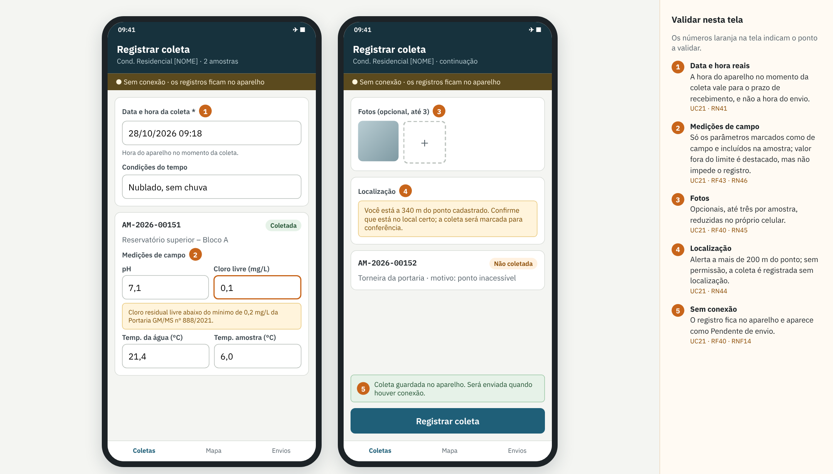
Figura 10.2 – P15 – Registrar coleta pelo celular, sem conexão
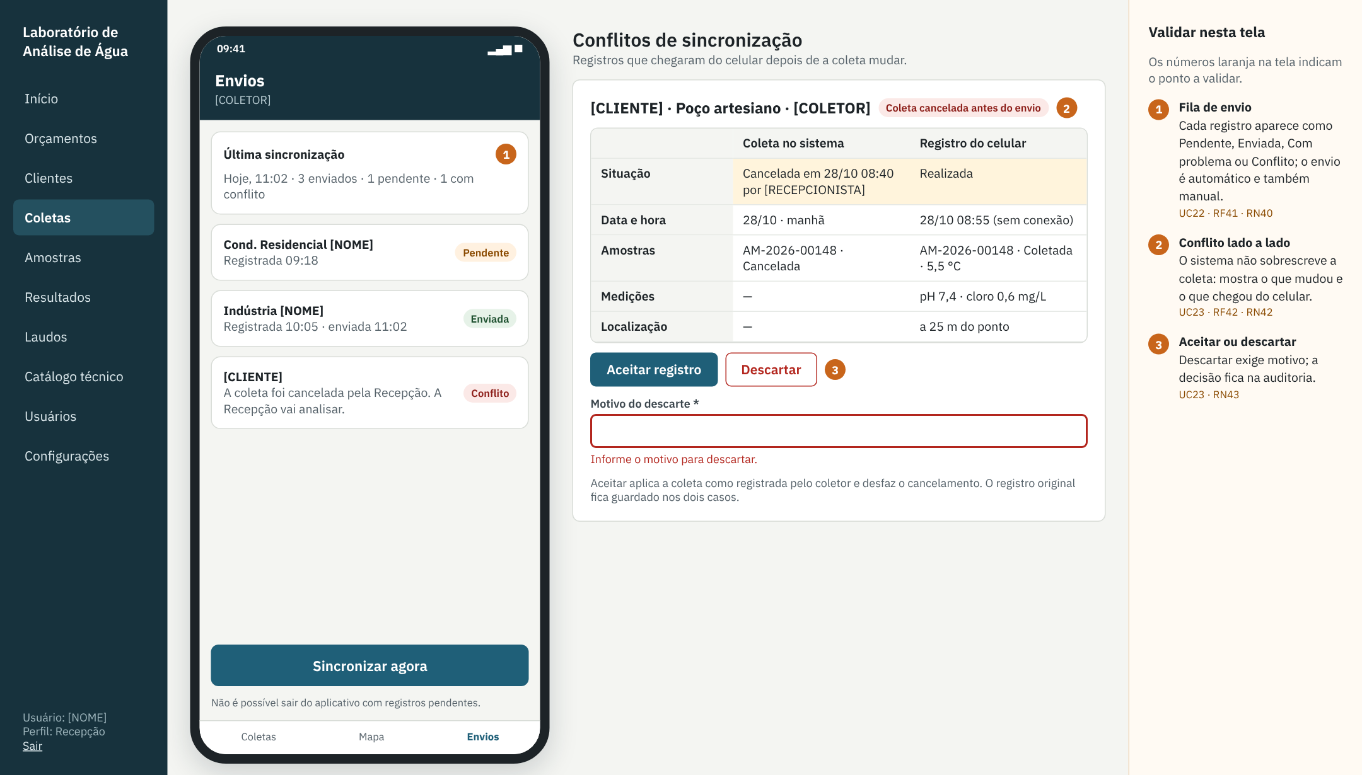
Figura 10.3 – P16 – Sincronização e conflitos
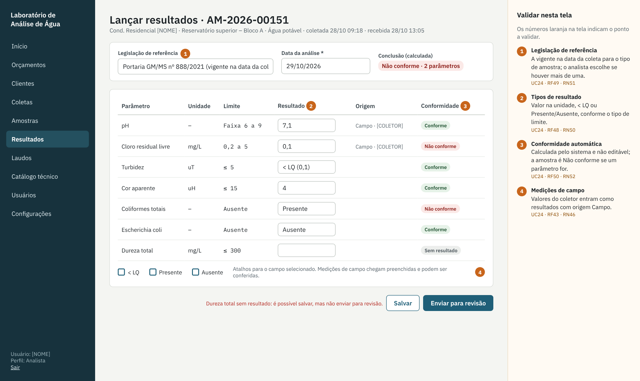
Figura 10.4 – P17 – Lançar resultados
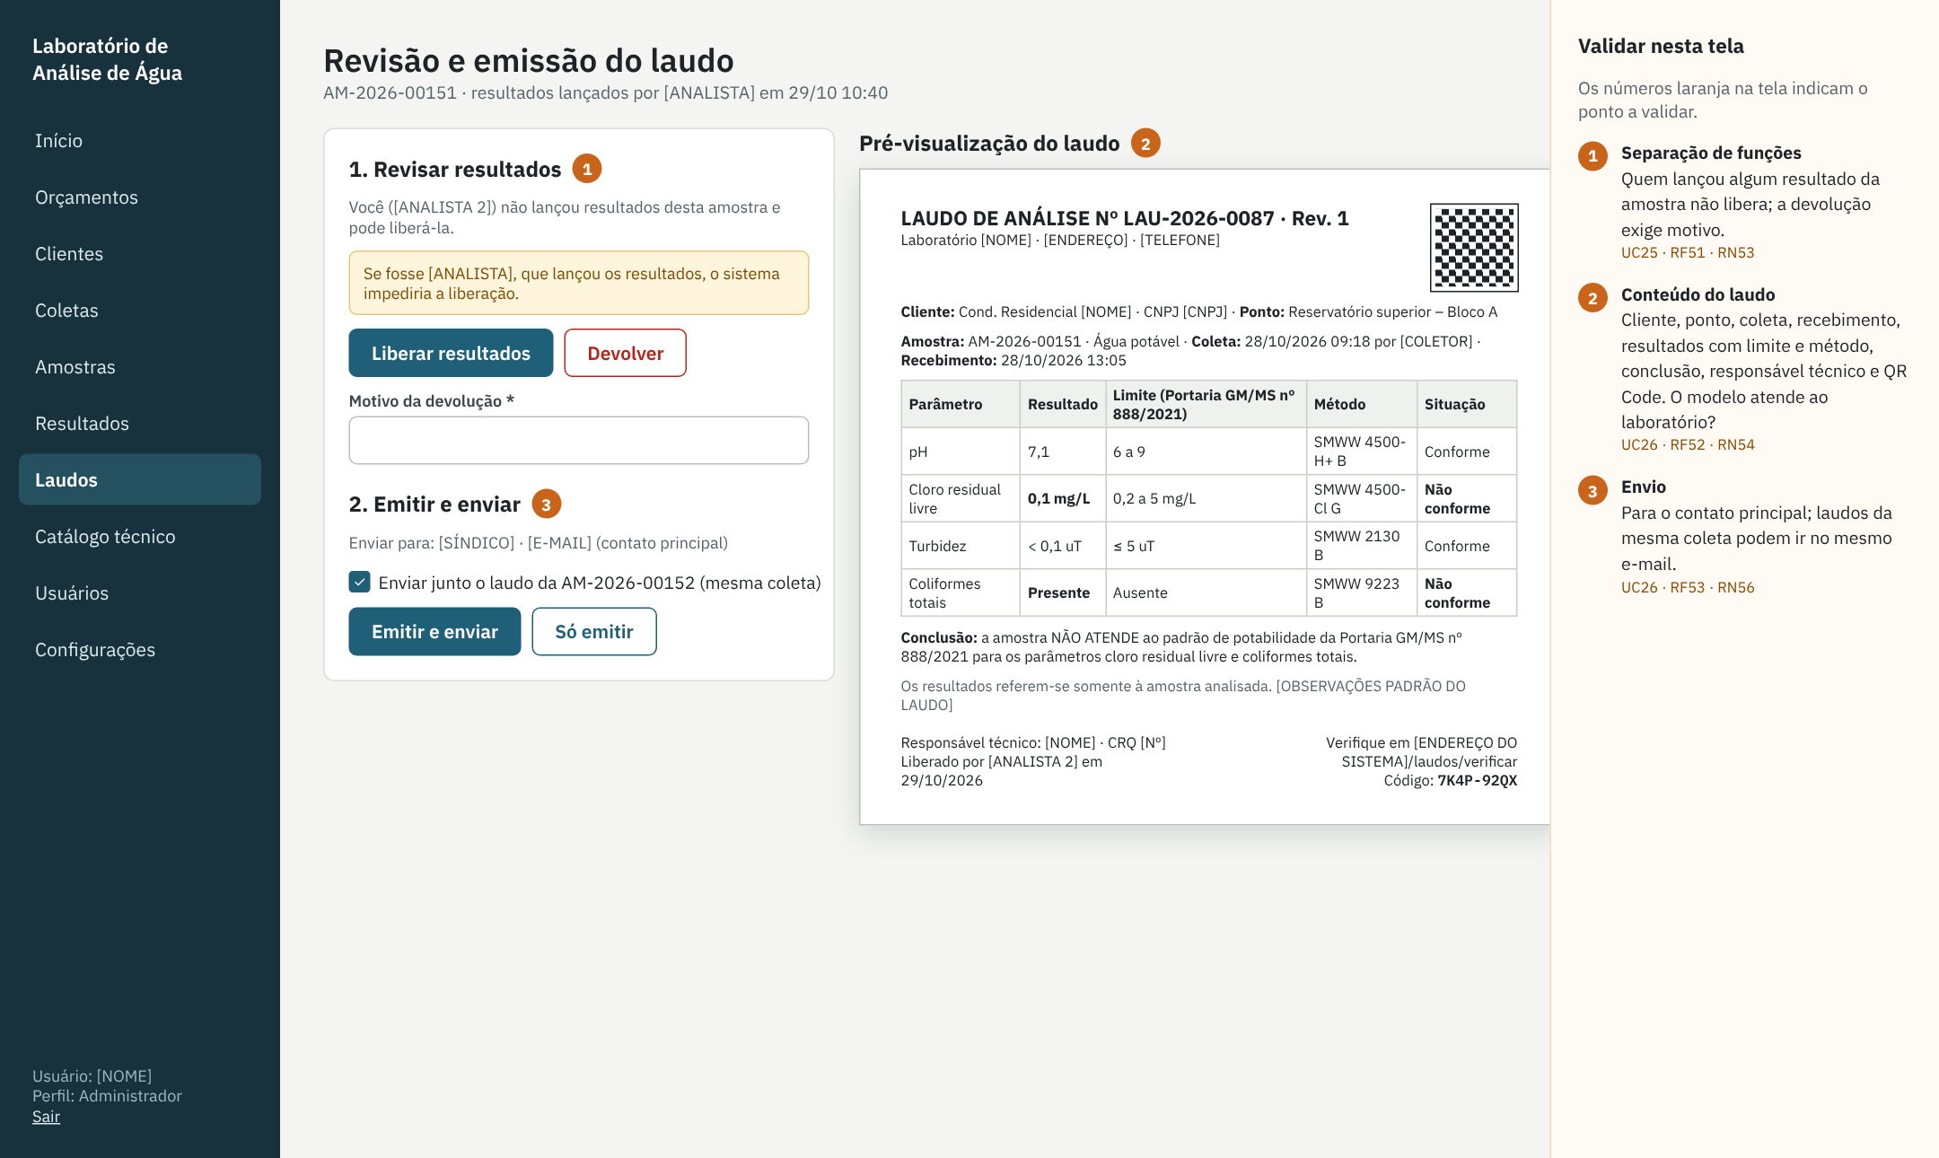
Figura 10.5 – P18 – Revisão dos resultados e laudo
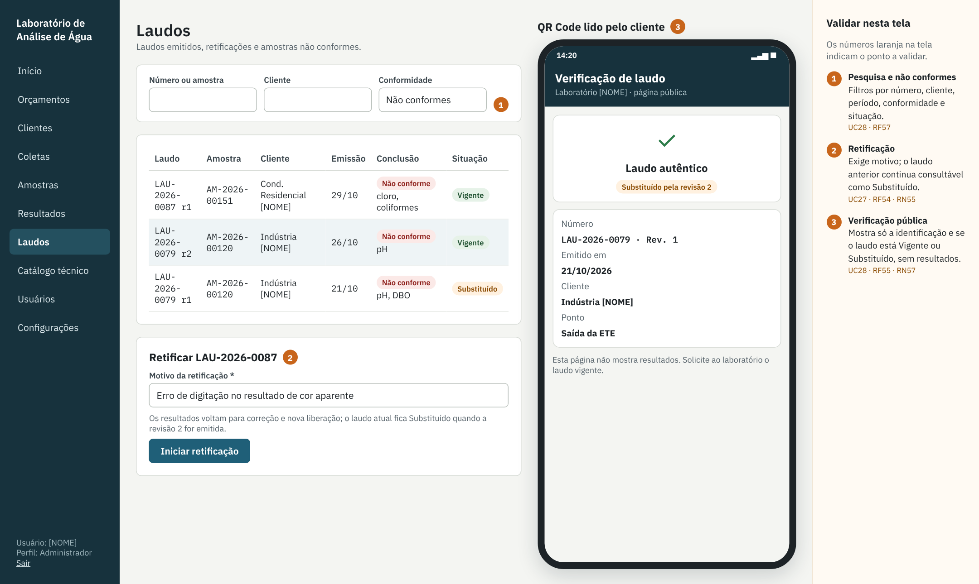
Figura 10.6 – P19 – Laudos e verificação de autenticidade
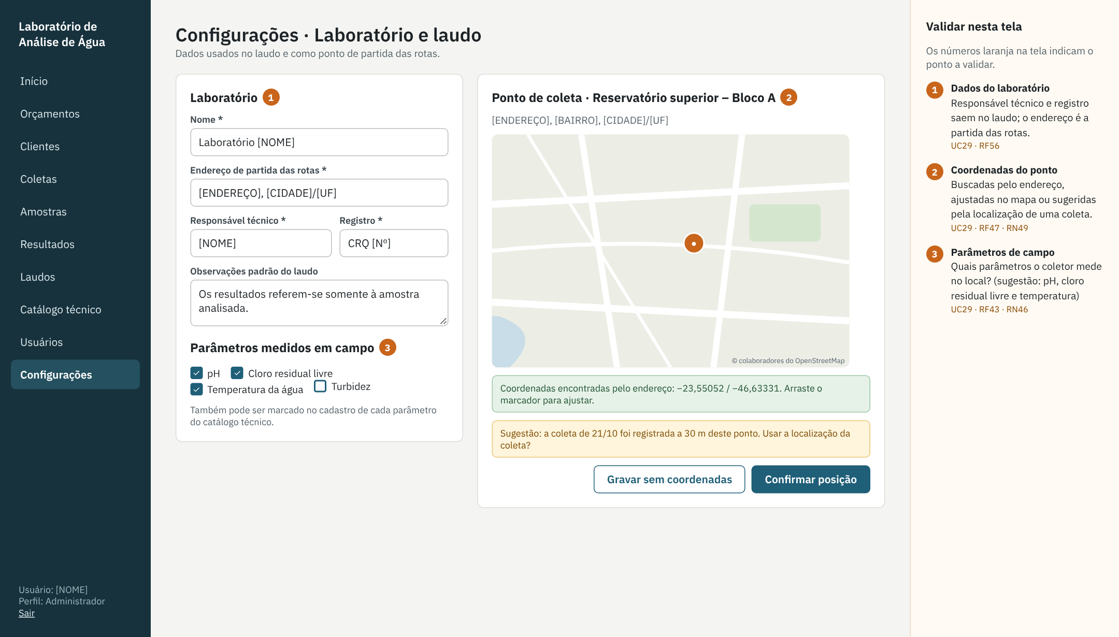
Figura 10.7 – P20 – Dados do laboratório e localização dos pontos
11. Plano de testes
11.1 Estratégia
•Testes unitários das regras de negócio (comparação com os limites, legislação de referência, ordem de visita, identificador único da sincronização, detecção de conflitos e numeração dos laudos), executados durante o desenvolvimento.
•Testes funcionais baseados nos casos de uso, automatizados com PHPUnit (comando "php artisan test") e executados antes de cada validação. Cada caso da seção 11.2 tem um teste automatizado com o mesmo identificador no nome (por exemplo, test_ct27_...). Os testes dos Entregáveis 1 e 2 continuam sendo executados.
•Testes do aplicativo no celular com o navegador automatizado (Playwright) simulando a falta de conexão, e testes manuais em um celular Android e em um iPhone, em modo avião.
•Teste de campo com um coletor, em um dia real de coletas, e teste de aceitação executado pela gerente do laboratório com dados reais.
Critério de aceite do entregável: todos os casos de teste aprovados, teste de campo sem perda de registros e aceite formal da gerente do laboratório.
11.2 Casos de teste
Os casos de teste abaixo cobrem os cenários principais do entregável. Os demais comportamentos são verificados pelos testes unitários, pelo teste de campo e pelo teste de aceitação com a gerente.
ID | Requisito | Procedimento e resultado esperado | Tipo
CT25 | RF40 | Em modo avião, registrar coleta com 2 amostras e fechar o aplicativo → ao abrir de novo, o registro continua Pendente de envio. | Funcional
CT26 | RF41 | Voltar a conexão com 1 registro pendente → registro enviado, coleta Realizada no servidor e registro apagado do aparelho. | Funcional
CT27 | RF41 | Enviar duas vezes o mesmo registro (mesmo identificador) → uma única coleta registrada; o segundo envio devolve o resultado do primeiro. | Negativo
CT28 | RF42 | Recepção cancela a coleta enquanto o coletor está sem conexão; o coletor envia o registro → coleta continua Cancelada e conflito pendente criado. | Negativo
CT29 | RF42 | Aceitar o conflito do CT28 → coleta Realizada com os dados do celular e decisão na auditoria; descartar sem motivo → sistema não grava. | Funcional
CT30 | RF39 | Coletor A sincroniza o aparelho → o aparelho guarda só as coletas Agendadas do coletor A para hoje e amanhã, sem valores do orçamento. | Negativo
CT31 | RF45 | Três coletas sem horário, com coordenadas conhecidas → ordem sugerida a partir do laboratório pelo ponto mais próximo; ponto sem coordenadas no fim. | Funcional
CT32 | RF46 | Abrir rota com 3 pontos no Google Maps → link com origem no laboratório e os pontos na ordem definida. | Funcional
CT33 | RF50 | pH 9,7 com limite de faixa 6 a 9 → Não conforme; pH 7,2 → Conforme; coliformes Presente com limite Ausência → Não conforme. | Funcional
CT34 | RF50 | Turbidez < LQ, com LQ 0,1 e máximo 5 → Conforme; parâmetro sem limite na legislação → Sem limite. | Funcional
CT35 | RF49 | Amostra coletada antes da data de substituição de uma legislação → usa a legislação vigente na data da coleta. | Funcional
CT36 | RF51 | Analista que lançou o resultado tenta liberar a mesma amostra → sistema impede (RN53). | Negativo
CT37 | RF52 | Tentar emitir laudo de amostra com resultados não liberados → sistema recusa. | Negativo
CT38 | RF52 | Emitir laudo de amostra liberada → número LAU-2026-…, PDF guardado com hash e e-mail gravado para o contato principal. | Funcional
CT39 | RF54 | Retificar laudo com motivo → novo laudo com revisão 2 Vigente e anterior Substituído; sem motivo → não inicia. | Funcional
CT40 | RF55 | Abrir a página de verificação com o código de um laudo Substituído → mostra Substituído e não mostra resultados; código inexistente → laudo não encontrado. | Funcional
11.3 Roteiro do teste de aceitação com o cliente
1. A gerente marca os parâmetros medidos em campo, configura os dados do laboratório e do responsável técnico e confere as coordenadas de alguns pontos de coleta.
2. Um coletor instala o sistema no próprio celular, consulta o roteiro do dia e abre a rota no Google Maps ou no Waze.
3. Em campo, o coletor registra ao menos uma coleta com o celular em modo avião e confere o envio quando a conexão volta.
4. A recepção cancela uma coleta enquanto o coletor está sem conexão e resolve o conflito gerado.
5. Um analista lança os resultados de uma amostra real, com ao menos um parâmetro fora do limite, e outro analista revisa e libera.
6. A gerente emite o laudo, confere o PDF recebido pelo cliente, verifica o laudo pelo QR Code e simula uma retificação.
7. A gerente registra as observações em formulário de aceite, que será anexado a este documento.

12. Diagrama de componentes
Esta seção será elaborada após a implementação do Entregável 3, a partir do código, como foi feito nos Entregáveis 1 e 2.

13. Diagrama de classes
Esta seção será elaborada após a implementação do Entregável 3, a partir do código, como foi feito nos Entregáveis 1 e 2.

14. Diagrama entidade-relacionamento
Esta seção será elaborada após a implementação do Entregável 3, a partir do código, como foi feito nos Entregáveis 1 e 2.

15. Dicionário de dados
Esta seção será elaborada após a implementação do Entregável 3, a partir do código, como foi feito nos Entregáveis 1 e 2.

